Obec Drnovice, Drnovice 113, 763 25 Drnovice
V souladu s ustanovením § 93 odst. 1 zákona č. 128/2000 Sb., o obcích (obecní zřízení) ve znění pozdějších předpisů, informujeme o:

konání zasedání Zastupitelstva obce Drnovice,
svolané starostou obce Tomášem Zichou, v souladu s ustanovením § 91 odst. 1 zákona o obcích a to dne:
30.11.2023 v 18.00 hodin
v zasedací místnosti obecního úřadu

I. Zahájení
II. Schválení zapisovatele a ověřovatelů
III. Schválení programu zasedání

IV. Program:
- Sestavení návrhu rozpočtu na rok 2024
- Sestavení rozpočtového výhledu 2025-2028
- Schválení inventurních komisí

V. Různé
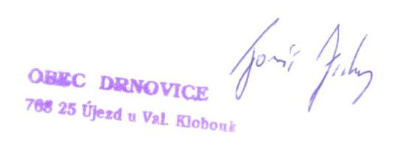
VI. Diskuze

VII. Závěr

Na zasedání zastupitelstva obce Drnovice Vás zve

Tomáš Zicha,

starosta obce

Podle ust. §93 odst. 2 zákona č. 128/2000 Sb., o obcích (obecní zřízení) ve znění pozdějších změn a doplňků, jsou zasedání zastupitelstva obce veřejná

